Отчёт по лабораторной работе № 9

Дисцпилина: Архитектура компьютеров

Хоюгбан Ганчыыр Анатольевич

Содержание

# 1 Цель работы

Приобретение навыков написания программ с использованием подпрограмм. Знакомство с методами отладки при помощи GDB и его основными возможностями.

# 2 Выполнение лабораторной работы

Для начала открыл терминал, перехожу на каталог, через которую буду выполнять 9 лабораторную, а затем создаю файл lab9-1.asm(рис. ??)

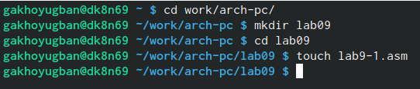

Создание файла lab9-1.asm

Написал текст прогрммы с использованием вызова подпрограммы, что я демонстрирую вам на рисунке(рис. ??)

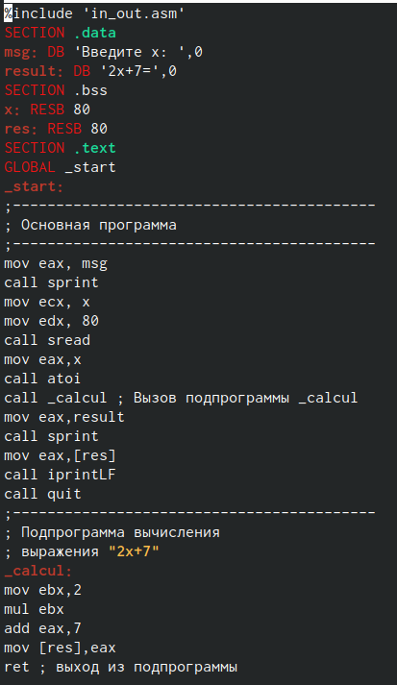

Текст программы файла lab9-1.asm

Перевел файл lab9-1.asm в объектный, сделал компоновку и отправил на исполнение, куда в итоге ввел значения 1 и 2(рис. ??)

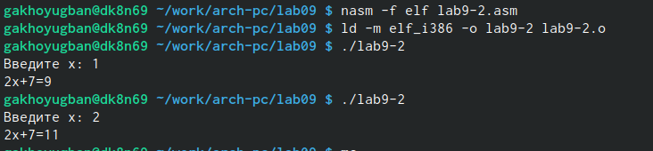

Исполнение программы файла lab9-1.asm

Изменил текст программы, как требует лабораторная, для вновь созданного файла lab9-2.asm, что показываю на рисунке (рис. ??)

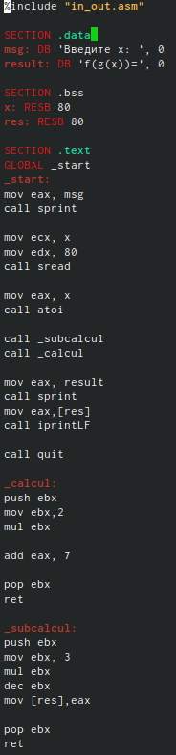

Текст программы файла lab9-2.asm

Перевел файл lab9-2.asm в объектный, сделал компоновку и отправил на исполнение, куда в итоге ввел значения 1 и 2(рис. ??)

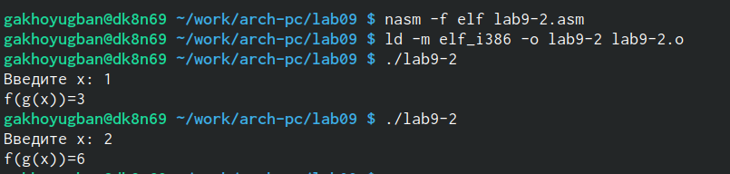

Исполнение программы файла lab9-2.asm

Напечатал текст программы для вызова сообщения Hello world!, что показываю на рисунке(рис. ??)

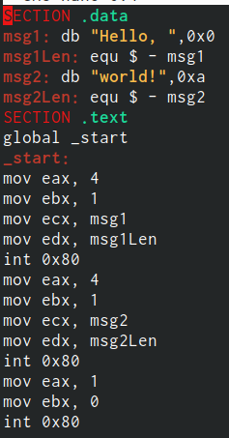

Текст программы для сообщения Hello world!

Перевел файл lab9-3.asm в объектный, сделал компоновку и отправил на исполнени, где открылся отладчик gdb(рис. ??)

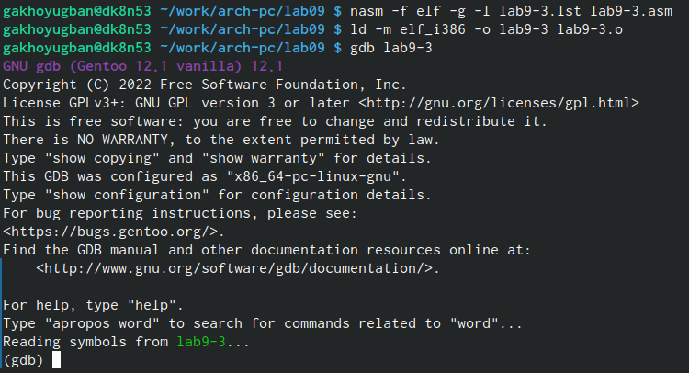

Открытие отлладчика gdb

Проверил работу программы, запустив ее в оболочке gdb с помощью команды run(рис. ??)

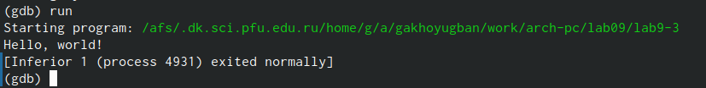

Команда run

Установил брейкпоинг а метку _start, с которой начинается выполнение любой ассемблерной программы, а затем запустил ее(рис. ??)

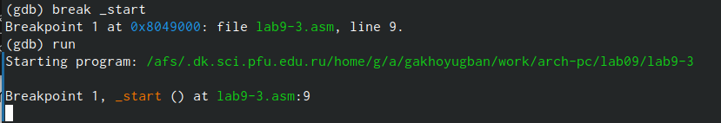

Установка брейкпоинга

Посмотрел дисассимилированный код программы с помощью disassemle(рис. ??)

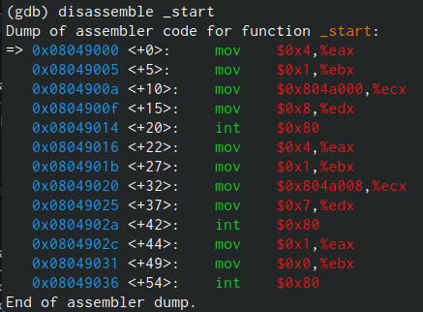

Дисассимилированный код

Переключился на отображение команд с Intelовским синтаксисом, введя команду set(рис. ??)

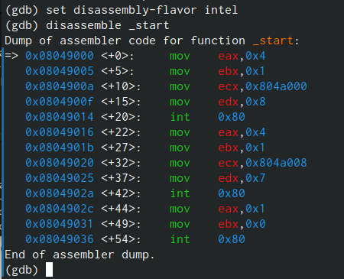

Переключение на синтаксис Intel

Включил режим псевдографики для удобного аналища программы(рис. ??)

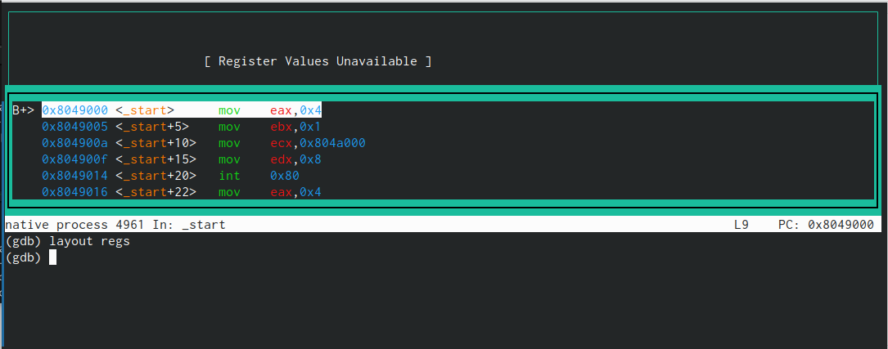

Режим псевдографики

Проверяю точку остновки по имени _start(рис. ??)

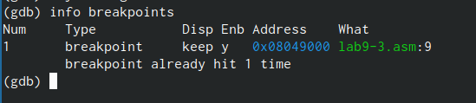

Точка остановки

Смотрю информацию о всех установленных точках останова с помощью команды i b (рис. ??)

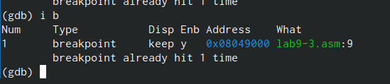

Информация о точках останова

Посмотрел значени переменной msg2 по адресу, а затем изменяю первый символ в переменной msg1(рис. ??)

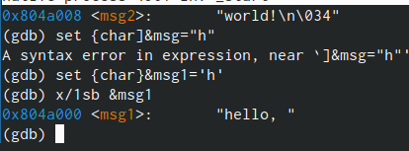

Значение msg2 и изменение первого символа msg1

Изменил значение первого символа переменной msg2(рис. ??)

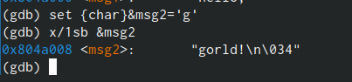

Изменение первого символа msg2

Примеры использования команды print(рис. ??)

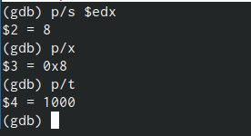

Команды print

С помощью команды set изменяю значение регистра ebx. Разница вывода из-за того что в первом случае 2 это символ а во втором число(рис. ??)

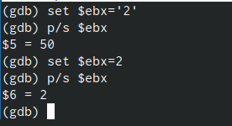

Изменение значения регистра

Скопировал файл lab8-2.asm, созданный при выполнении лабораторной работы №8, в файл lab9-4.asm (рис. ??)

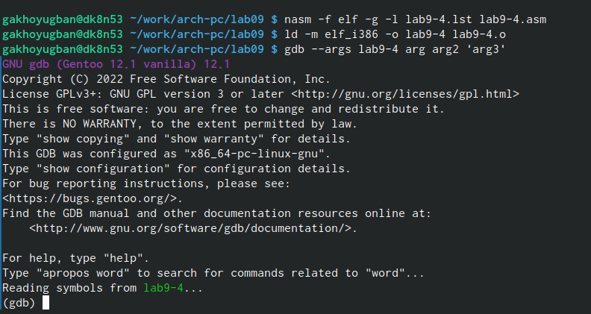

Копирование файла и создание исполянемого

Запускаю программу в оболочке gdb (рис. ??)

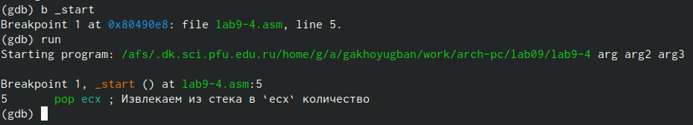

Запуск программы в оболочке отладки

Узнаю количество аргументов, а затем смотрю все позиции стека. Их адреса распологаются в 4 байтах друг от друга(рис. ??)

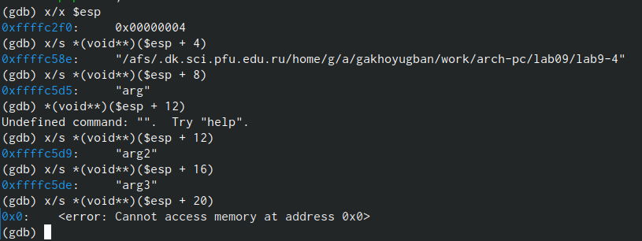

Количество аргументов 4 и просмотр позиций стека

# 3 Выполнение самостоятельной работы

Для выполнение самостоятельной работы беру текст файла из лабораторной №8, но с использованием подпрограмм. Текст программы демонстрирую на рисунке(рис. ??)

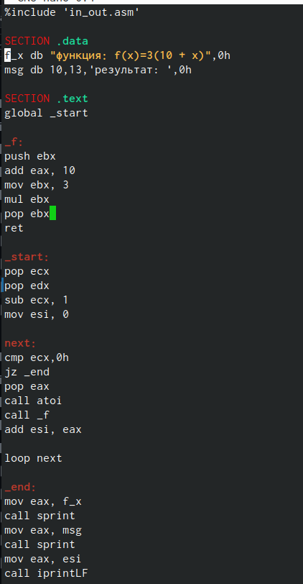

Текст программы файла из 8 лабораторной с подпрограмами

Перевел файл lab9-5.asm в объектный, сделал компоновку и отправил на исполнение, куда в итоге ввел аргументы 1 2 3 4(рис. ??)

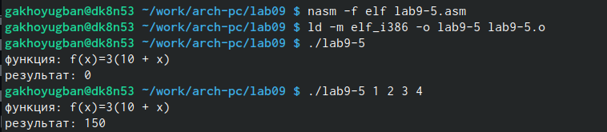

Исполнение файла из 8 лабораторной с подпрограммами

Затем я отредактировал файл, нашел некоторые несостыковки при использлвании отладчика и нашел ошибки в строках, а именно: add ebx, eax mov ecx,4 mul ecx add ebx,5 mov edi,ebx Я исправил текст программы и демонстрирую вам исправленный код(рис. ??)

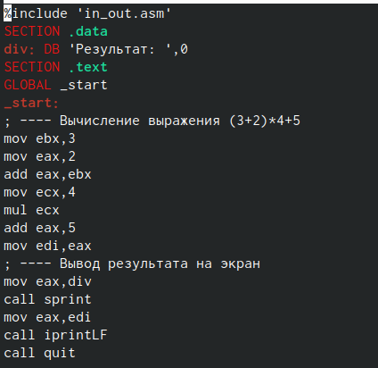

Исправленный текст программы из 8 лабораторно

Перевел файл lab9-6.asm в объектный, сделал компоновку и отправил на исполнение, откуда получил в результате 25(рис. ??)

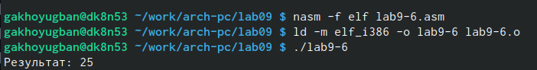

Исполнение исправленного текста программы из 8 лабораторной

# 4 Вывод

В результате выполнение лабораторной работы, я научился организовывать код в подпрограммы и познакомился с базовыми функциями отладчика gdb